TOMO CII
No. 26
OAXACA DE JUÁREZ, OAX., JUNIO 27 DEL AÑO 2020.

G O B I E R N O D E L E S T A D O PODER EJECUTIVO

SUMARIO SECRETARÍA DE MOVILIDAD
ACUERDO.- POR EL CUAL SE PRORROGA EL PROGRAMA DE CANJE DE PLACAS DE VEHÍCULOS REGISTRADOS PARA EL EJERCICIO 2020, EN EL ESTADO DE OAXACA, ESTABLECIDO EN EL ACURDO DE FECHA VEINTIDÓS DE OCTUBRE DE 2019.

2 PERIÓDICO OFICIAL
SÁBADO 27 DE JUNIO DEL AÑO 2020

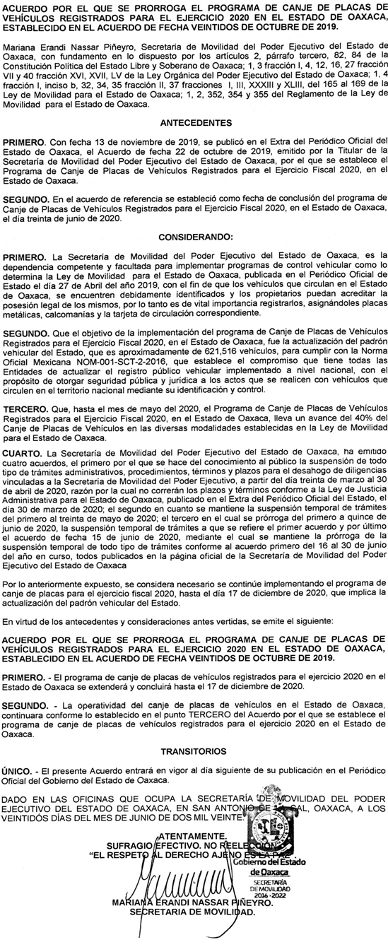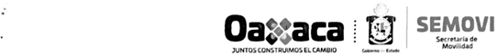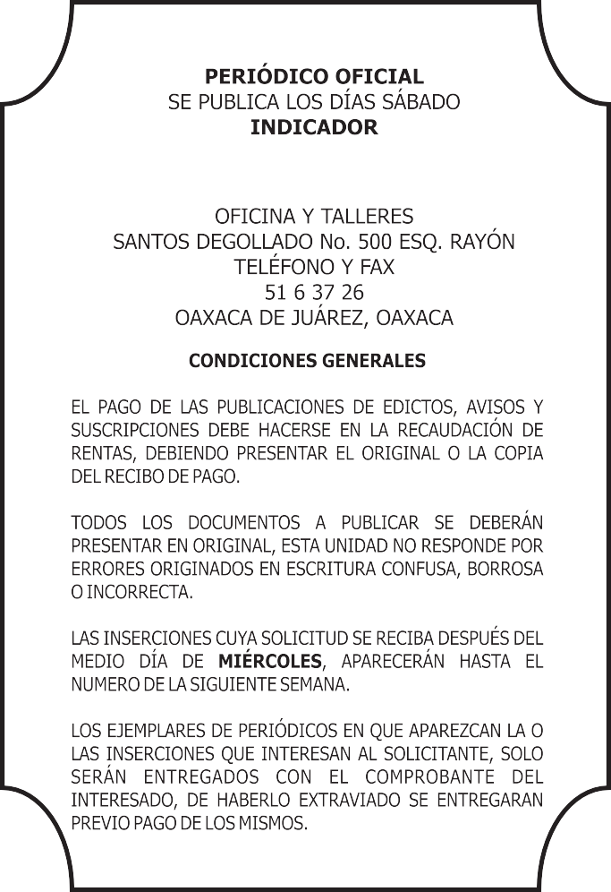

IMPRESO EN LA UNIDAD DE TALLERES GRÁFICOS DE GOBIERNO DEL ESTADO DE OAXACA

